**SONDAGE D’OPINION INSTITUT DE RECHERCHE ET DE SONDAGE APIDON (IRSOA)**

Octobre 2022

**Préambule**

L’Institut de Sondage Apidon a trouvé opportun de mener un sondage assez rapide en ligne suite aux évènements politiques survenus au Burkina Faso le 30 septembre 2022. Plus d’un millier de répondants ont fait honneur à l’Institut en donnant leurs libres opinions.

Le choix de ce sondage d’opinion procède du souhait d’éclairer, de donner quelques pistes pour la gouvernance du pays et aussi quelques informations, qui approfondis, permettront d’éviter des écueils inutiles dans un élan de capitalisation intelligente.

En rappel, nous disions en février 2022 que l’accueil très favorable au coup d’Etat par l’enthousiasme globalement noté est dû à l’exaspération vis-à-vis de la gouvernance du précédent pouvoir. Cet « enthousiasme-sanction » n’est pas une confiance accordée. La confiance des masses laborieuses reste une conquête et leur séduction est attachée à leurs priorités.

Parlant de priorités, ce sondage comme le précédent montre que les attentes sont, sans équivoque, orientées à la fois sur du conjoncturel (la question de la libération des territoires occupés des territoires occupés du pays) que sur du structurel (l’assise d’une sécurité pérenne), le tout centré sur le besoin de sécurité. Nous disions avoir compris à travers les chiffres une validation de l’expression de John Maynard Keynes, selon laquelle « *in the long run, we are all dead* ».

Nous sommes dans une situation identique, alors, les attentes des populations sont impérieuses et commandent d’aller vite et bien, avec intelligence et stratégie, pour arrêter le péril et bâtir une stabilité pour le peuple ; ensuite sous l’arbre à palabre, nous parlerons des choses toutes aussi utiles et importantes, mais moins urgentes. C’est là, la pertinence de convoquer la Matrice d’Eisenhower et de l’exploiter à bon escient. Nous émettions le souhait, encore présent, que le philosophe Hégel ait tort, lui qui disait que : « de l’histoire, nous apprenons que nous n’en apprenons rien »*.*

**Résultats Synthétiques**

1. ***Les sentiments vis-à-vis du Coup d’Etat***

**Source :** Sondage d’Opinion IRSOA-MPSR2-Oct 22

**63% des répondants affirment être joyeux suite au coup d’Etat du 30 septembre.**

1. ***Le choix du Capitaine Traoré par ses pairs***

**Source :** Sondage d’Opinion IRSOA-MPSR2-Oct 22

**68% des répondants estiment que le choix du capitaine Traoré comme président du MPSR est un bon choix.**

1. ***Profils du nouveau Chef d’Etat***

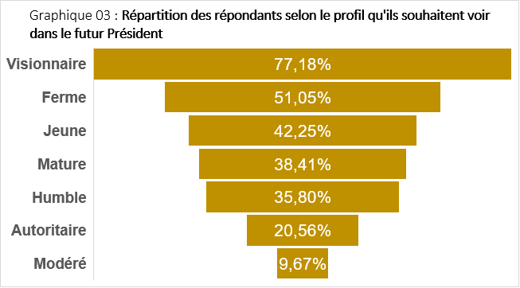

**Source :** Sondage d’Opinion IRSOA-MPSR2-Oct 22

**Etre visionnaire, ferme et jeune : voici les trois principaux profils qu’il faut pour séduire les répondants.**

**N.B** : Il ne faut pas avoir la tentation de sommer les pourcentages. Cela donnera un résultat aberrant d’autant plus que la question est à choix multiple.

1. ***Préférences pour le Chef d’Etat***

**Source :** Sondage d’Opinion IRSOA-MPSR2-Oct 22

**Le trio préféré à la tête de l’Etat sont le Capitaine Ibrahim Traoré, Monsieur Lassina Zerbo et le Lieutenant-Colonel Emmanuel Zoungrana. Notons que 7% des répondants préfèrent une personne inconnue du public** (pourcentage supérieur à celui du Lcl Zoungrana).

1. ***Les principales priorités***

|  |  |  |  |  |  |  |
| --- | --- | --- | --- | --- | --- | --- |
| **Tableau 01 : Situation des répondants selon leur ordre de priorité** | | | | | | |
|  |  |  |  |  |  |  |
| Lutte contre le Terrorisme comme **priorité n°1** | | | **92,33%** |  |  |  |
| Lutte contre la vie chère comme **priorité n°2** | | | **43,82%** |  |  |  |
| Retour à une stabilité politique comme **priorité n°3** | | | **33,80%** |  |  |  |

**Source :** Sondage d’Opinion IRSOA-MPSR2-Oct 22

**N.B** : Il ne faut pas avoir la tentation de sommer les pourcentages. Cela donnera un résultat aberrant d’autant plus que chaque modalité a fait l’objet d’une question à part et les répondants ont donné leur priorité n°1 puis n°2 et enfin n°3. C’est ainsi que 92,33% des répondants ont choisi la « lutte contre le terrorisme » comme la première priorité, 43,82 % ont choisi la « lutte conte la vie chère » comme seconde priorité et enfin 33,80% ont choisi le « retour à une stabilité politique » comme troisième priorité. Nous avons donné dans ce tableau les valeurs modales (ie les modalités qui ont recueillies le plus grand nombre de répondants)

**92% des répondants placent la lutte contre le terrorisme comme la toute première des priorités.**

1. ***Les principales attentes vis-à-vis des dirigeants***

**Source :** Sondage d’Opinion IRSOA-MPSR2-Oct 22

**86% des répondants ont comme attente forte que le nouveau Chef d’Etat soit à l’écoute du peuple.**

**N.B** : Il ne faut pas avoir la tentation de sommer les pourcentages. Cela donnera un résultat aberrant d’autant plus que la question est à choix multiple.

1. ***Les principales inquiétudes***

**Source :** Sondage d’Opinion IRSOA-MPSR2-Oct 22

**55 % des répondants s’inquiètent des problèmes ethniques.**

**N.B** : Il ne faut pas avoir la tentation de sommer les pourcentages. Cela donnera un résultat aberrant d’autant plus que la question est à choix multiple.

1. ***La nécessité d’un Premier Ministre sous la transition***

**Source :** Sondage d’Opinion IRSOA-MPSR2-Oct 22

1. ***La nécessité d’une Assemblée nationale sous la transition***

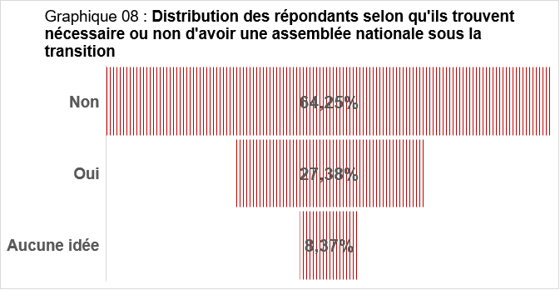

**Source :** Sondage d’Opinion IRSOA-MPSR2-Oct 22

Il convient de noter qu’il s’agit d’un sondage en ligne non probabiliste, qui, tout en résumant l’avis de plus d’un millier de citoyens de tranches d’âges, de sensibilités et de régions diverses, ne permet pas une extrapolation en toute rigueur statistique. Cela n’enlève en rien la qualité des résultats, une triangulation par des données qualitatives aurait par ailleurs très probablement apporter de la caution. Aussi, ces avis récoltés méritent attention notamment pour les attentes, priorités et inquiétudes. Pour la variable « Préférences » cela demande circonspection et discernement : *l’acceptation de diriger un Etat procède beaucoup plus de notre capacité intrinsèque d’aimer les populations, d’avoir une vision éclairée et partagée, de faire preuve d’empathie et de bienveillance, ce qui facilite l’écoute (principale attente de 86% des répondants).*

**IRSOA, partout où le chiffre a un sens…**